法律声明

口本淉件包括：渍示文稿，示例，代码，题库，视频和声 音等，小象羊院拥有完全知识产权的权利；只限于善意 争习者在本淉程使用，不得在淉程范围外向任何笫三方 散播。任何其他人或机构不得盗版、复制、仿造其中的 创意，我们将保留一切通过法律手段追究违反者的权利。

回•.•

口淉程详情请咨询

* 微信公众号：大数据分析挖掘
* 新浪微博： ChinaHadoop

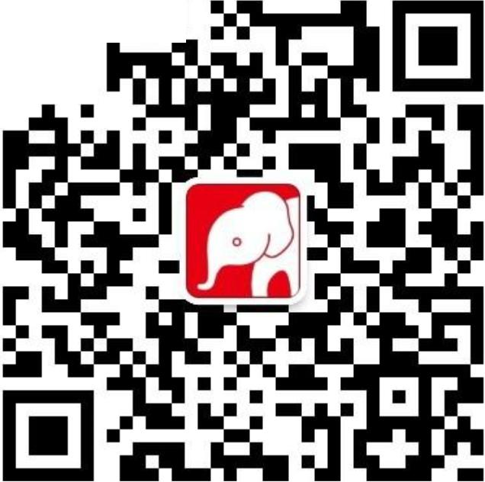

互联网新技术在线教育领航者

E山蛊学陲

ChinaHadoop.cn

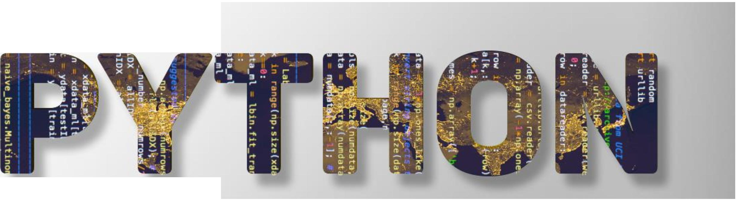

零基础Python入门

－－梁斌

互联网新技术在线教育领航者

E山蛊学陲

ChinaHadoop.cn

第二讲



汇率兑换3.0

互联网新技术在线教育领航者

E山蛊学陲

ChinaHadoop.cn

目录

* 案例描述
* 案例分析
* 上机实验
* 循环语句while

互联网新技术在线教育领航者

E山蛊学陲

ChinaHadoop.cn

目录

* 案例描述
* 案例分析
* 上机实验
* 循环语句while

互联网新技术在线教育领航者

E山蛊学陲

ChinaHadoop.cn

案例描述

* 设计—个汇率换算器程序，其功能是将外币换算成人民币，或者相 反
* 为了使程序简单，目前只考虑—种外币（如：美元）
* 2.0增加功能：根据输入判断是人民币还是美元，进行相应的转换计 算
* 3.0增加功能：程序可以—直运行，直到用户选择退出

互联网新技术在线教育领航者

E山蛊学陲

ChinaHadoop.cn

目录

* 案例描述
* 案例分析
* 上机实验
* 循环语句while

互联网新技术在线教育领航者

E山蛊学陲

ChinaHadoop.cn

案例分析

输入：

带单位的货币金额

是



输入／汇率



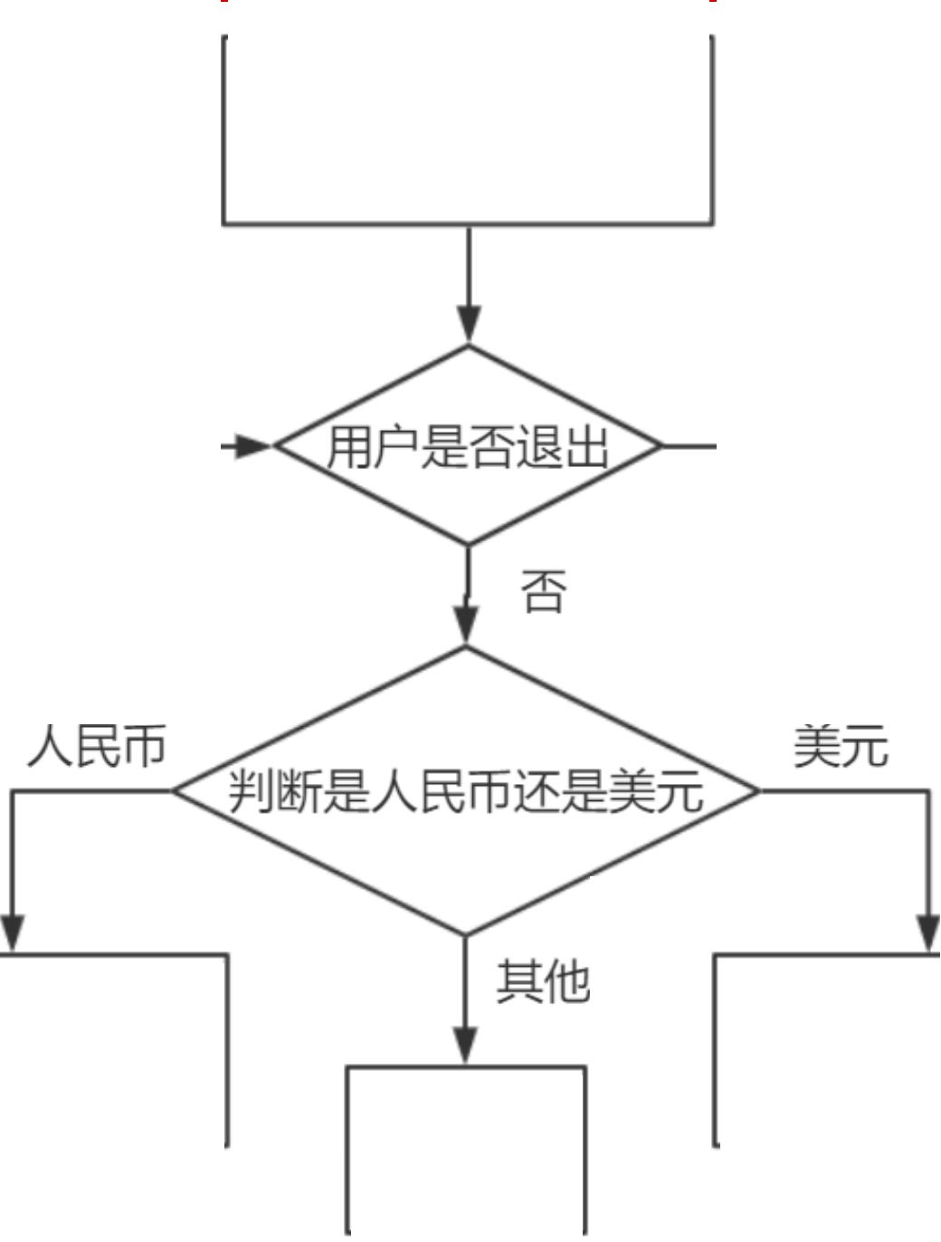

不支持的 货币

输出：

相应的美元金额

输入＊汇率

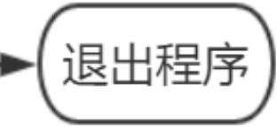



输出：

相应的人民币金 额

互联网新技术在线教育领航者 ＊汇互萃： USD又寸CNYi仁率:

E山蛊学陲

ChinaHadoop.cn

目录

* 案例描述
* 案例分析
* 上机实验
* 循环语句while

互联网新技术在线教育领航者

E山蛊学陲

ChinaHadoop.cn

目录

* 案例描述
* 案例分析
* 上机实验
* 循环语句while

互联网新技术在线教育领航者

E山蛊学陲

ChinaHadoop.cn

循环语句while

循环语句

* 控制程序的语句
* 根据判断条件确定—段程序是否再次执行—次或者多次
* 使用方法：

while (<条件＞）：

＜语句块1>

＜语句块2>

* 当条件为真(True)时，执行语句块1 ; 为假(False)时，退出循环

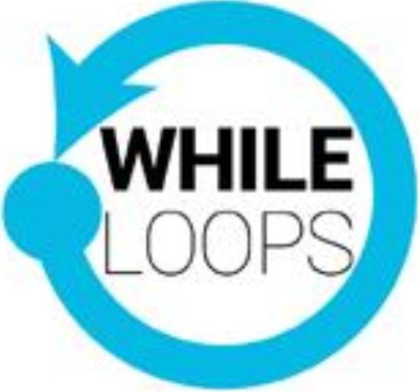

互联网新技术在线教育领航者

E山蛊学陲

ChinaHadoop.cn

Next?

• 如果程序中多次用到兑换功能，代码量会增加，如何简化？



互联网新技术在线教育领航者

E山蛊学陲

ChinaHadoop.cn

疑问

口问题答疑： <http://www.xxwenda.com/>

·可邀清老师或者其他人回答问题

小象问答邀请@Robin_TY回答问题



互联网新技术在线教育领航者

E山蛊学陲

ChinaHadoop.cn

联系我们

小象学院：互联网新技术在线教育领航者 －微信公众号：小象

－亲Ii讳良很女博： ChinaHadoop

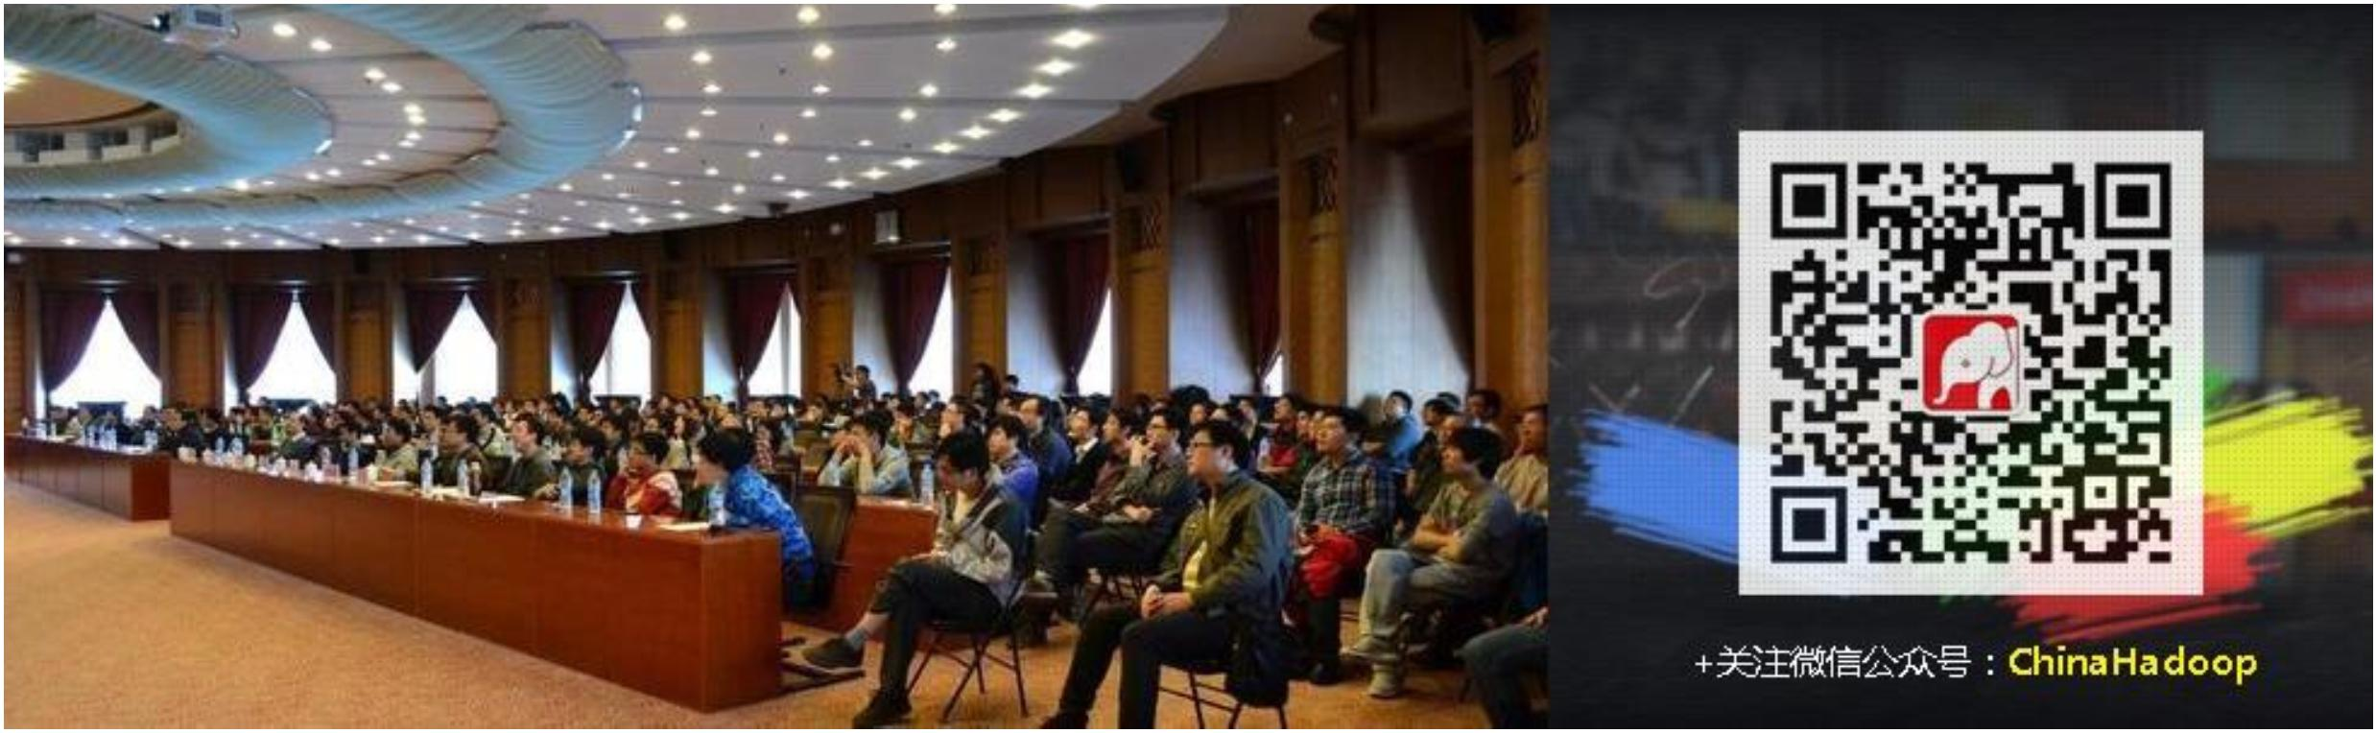

互联网新技术在线教育领航者

E山蛊学陲

ChinaHadoop.cn